# Загвар класс лабораторийн ажил ( Лаборатори №13 )

Г.Ариунзаяа

ХШУИС, МКУТ-ийн оюутан, [ariunzayagantulga2770@num.edu.mn](mailto:ariunzayagantulga2770@num.edu.mn)

1. ОРШИЛ/УДИРТГАЛ

Лаборатои 13-ыг хийхэд өмнөх лаборатори болох 11 ба 12-р лаборатори дээр тулгуурлан удамшлын модны дагуу хоёр хэмжээст геометрийн дүрсүүдийн загвар классыг обьект хандлагат програмчлалын хэл ашиглан тайлбарлан бичих.

# 2. ЗОРИЛГО

# Удамшлын модны дагуу хоёр хэмжээст геометрийн дүрсүүдийн холбоост жагсаалт ашиглан загвар класс байгуулах болно.Ингэрщхийн тулд обьект хандлатщгат програмчлалын хэл ашиглан бичнэ. Үүний тулд дараах зорилтуудыг тавьж ажилласан:

1. Загвар класс ойлголтыг тайлбарлан бичих Үүнд : (Тодорхойлолт, зарлах байдал

3. ОНОЛЫН СУДАЛГАА

1. Загвар класс гэдэг нь өгөгдлийн төрөл нь ерөнхий буюу параметржсэн утгыг илэрхийлдэг. Ерөнхий өгөгдлийн төрөл нь загвар классыг нэг функцийг дахин тодорхойлохгүйгээр ашиглаж

**Зарлах байдал :**

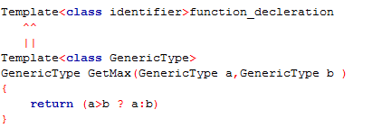

1. **Generic type** гэдэг нь ямар нэгэн тодорхой төрөл заахгүй тул функцийг дуудахдаа өгөгдлийн төрлийг нь параах загвараар зааж өгнө.

- Pattern : функц рүү гаднаас дамжуулах өгөгдлийн төрлийг заах ба функцийн тодорхойлолтонд байх genericType үгийн оронд бичигдэнэ.



Мөн гишүүн функцийг классын гадна тодорхойлохдоо template< > угтварыг заавал бичнэ.

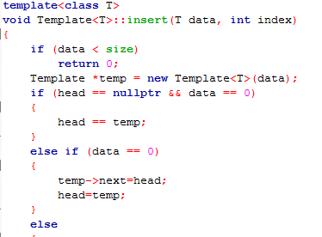

# ДҮГНЭЛТ

Лаборатори 13-ыг хийхэд өмнөх лаборатори 11 ба 12-дугаар ажлууд дээрээ нэмэн загвар класс ашиглан жагсаалт хийхийн тулд зорилго, зорилтоо тодорхойлсны дагуу дэс дараатай ажлуудаа хийж гүйцэтгэсэн. Үүнд : загвар класс,ы жинхэнэ хийсвэр функц, хийсвэр класс, хийсвэр функц гэх мэт онолын ойлголтуудыг тайлбарлан практикт объект хандлагат хэл ашигласан.

АШИГЛАСАН МАТЕРИАЛ

* 1. Объект хандлагат технологийн С++ програмчлал Хуудас : 153-155, Ж.Пүрэв, 2008, Улаанбаатар

1. ХАВСРАЛТ

С файлыг хавсаргав.

Лаб 12

Дараах асуултуудад хариулж бич:

1. Хийсвэр функц гэж юу вэ? (Тодорхойлолт, зарлах байдал, юунд ашигладаг)

2. Жинхэнэ хийсвэр гэж юу вэ? (Тодорхойлолт, зарлах байдал, юунд ашигладаг)

3. Хийсвэр класс гэж юу вэ? (Тодорхойлолт, зарлах байдал, юунд ашигладаг)

Лаб 11-д хийсэн удамшлын модонд дараах хийсвэр функцуудыг нэмж хүүхэд класст хэрэгжүүл:

1. Shape класст приметер олох функцыг жинхэнэ хийсвэрээр зарлана **done**

2. Shape класст setName(string name) функцийг жинхэнэ хийсвэрээр зарлана **done**

3. TwoDimensionalShape класст талбай олох функцыг жинхэнэ хийсвэрээр зарлана

4. ThreeDimensionalShape класст эзэлхүүн олох функцыг жинхэнэ хийсвэрээр зарлана **done**

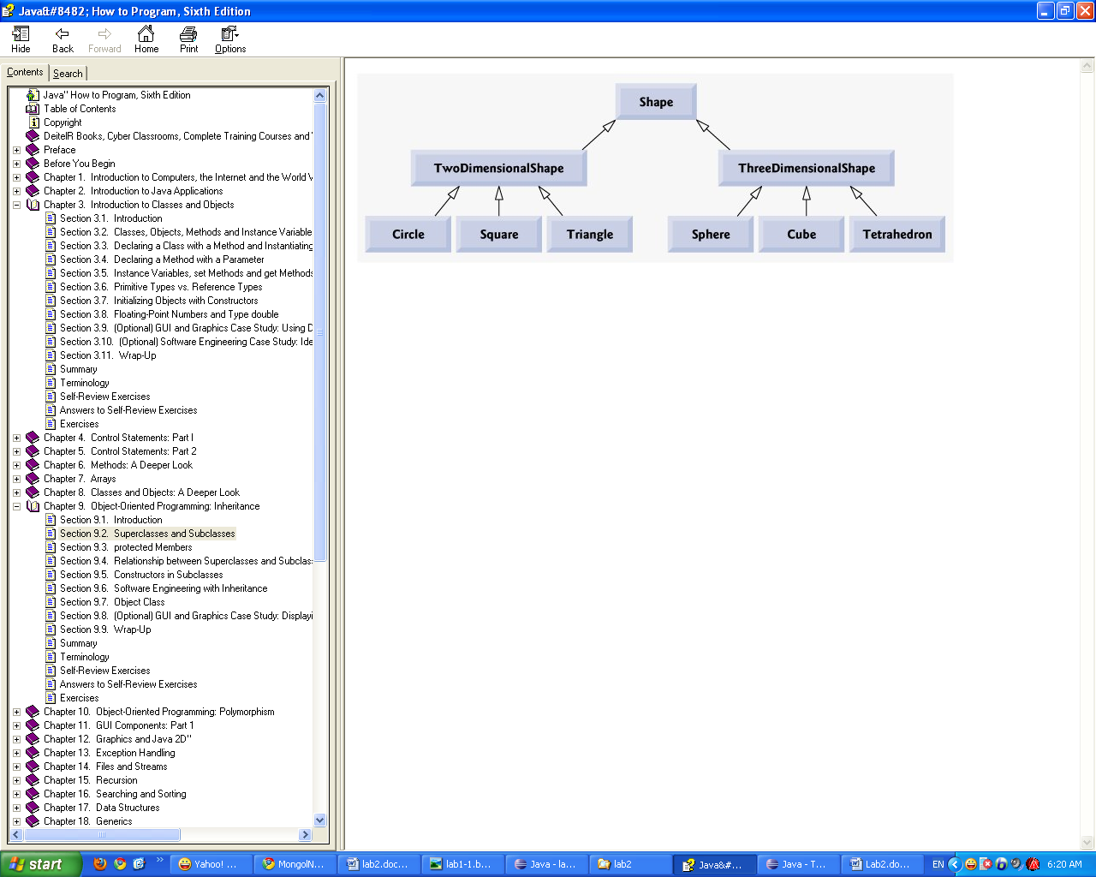

Зураг 1

Тойрог:

* **гишүүн өгөгдөл**-тойргийн төвийн координат, радиус, нэр;
* **гишүүн функц**-талбай олох, тойргийн урт тооцох

Квадрат:

* **гишүүн өгөгдөл**-оройнуудын координат, талын урт, нэр;
* **гишүүн функц**-талбай олох, приметр тооцох

Зөв Гурвалжин:

* **гишүүн өгөгдөл**-оройнуудын координат, талуудын урт, нэр;
* **гишүүн функц**-талбай, приметр тооцох

Тайлбар:

Тойргийн төвийн цэг, радиусд утга онооно.

Квадратын талын урт, зүүн дээд оройн координатад утга оноогоод бусад оройг тооцоолж классын харгалзах гишүүн өгөгдөлд хадгална.

Зөв гурвалжингийн талын урт, дээд оройн координатыг утга оноогоод бусад оройг тооцоолно